大学生创业大赛创业策划书模板

项 目 名 称 ：____Visual Data Structure Platform____________
创业团队（个人）：______Linkers and Loaders_________________
日 期：____2011年11月17日___________________

参赛 学校 名称：_____华南理工大学____________________
参赛者负责人联系电话：___13711420100____________________
参赛负责人电子邮件：____414112390@qq.com________________________

保 密 承 诺
本创业策划书内容涉及本参赛项目的商业秘密，仅对评审专家和有投资意向的投资者公开。本企业请求评审专家和投资企业项目经理收到本创业策划书时做出一下承诺：
妥善保管本创业策划书，未经本参赛者同意，不得向第三方公开本创业策划书涉及的商业秘密

目录
第一部分 策划书摘要 3
第二部分 产品/服务 3
第三部分 行业及市场情况 3
第四部分 组织与管理 3
第五部分 产品营销策略 3
第六部分 产品经营模式 4
第七部分 财务计划 4
第八部分 风险评估与防范 4
第九部分 项目实施进度 4

第一部分 策划书摘要
【说明：策划书摘要应该尽量控制在2页纸内完成。创业策划书摘要应该涵盖改策划书的所有要点，浓缩所有精华，并要求简洁、可信、一目了然。】
随着数据结构学习人数的不断增加，我们的产品的市场会越来越广阔。产品销售实施与策略。前台免费开放，先让受众增多，随后就会增大学校购买软件后台的可能，我们的后台可以提供例如收发作业，查看学生代码等等。产品的经营模式说明，开发设计+生产+销售型经营模式 。销售价格的制订，视本产品的市场需求而上下浮动。

第二部分 产品/服务
【说明：主要介绍拟投资的产品/服务的背景、目前所处发展阶段、与同行业其他企业同类产品/服务的比较，本企业产品/服务的竞争优势，包括性能、价格、服务等方面的新颖性、先进行和独特性等】
价格有优势，性能稳定，开发前台源代码供大家一起开发，目前国内市场没有达到同样功能的相关产品。

第三部分 行业及市场情况
- 图表说明目标市场容量的发展趋势
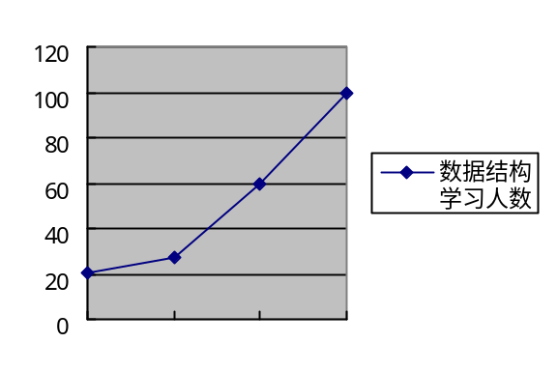
随着数据结构学习人数的不断增加，我们的产品的市场会越来越广阔。
2、本企业与目标市场内五个主要竞争对手的比较：
竞争对手 | 竞争优势 | 竞争劣势
广东工业大学 | 老师组织开发 | 平台功能太简陋
本企业 | 我们的平台更加灵活 | 时间不够充裕

第四部分 组织与管理
团队成员名单：
序号 | 职 务 | 姓 名 | 学历或职称 | 联系电话
1 | 组长 | 华亮 | 本科 | 13711420100
2 | 开发人员 | 罗嘉飞 | 本科 | 15920546461
3 | 开发人员 | 杨旭瑜 | 本科 | 15920549755
4 | 开发人员 | 安迪 | 本科 | 15920545913
5

第五部分 产品营销策略
产品销售实施与策略：
前台免费开放，先让受众增多，随后就会增大学校购买软件后台的可能，我们的后台可以提供例如收发作业，查看学生代码等等。

第六部分 产品经营模式
- 产品的经营模式说明
开发设计+生产+销售型经营模式
2、 销售价格的制订
视本产品的市场需求而上下浮动。

第七部分 财务计划
1、投入资金的最小值以及盈亏平衡分析。
2、预计毛利润率为 30 ％，纯利润率为 20 %

第八部分 风险评估与防范
【请详细说明该项目实施过程中可能遇到的风险以及控制、预防手段（包括可能的政策风险、技术开发的风险、经营管理风险、市场开拓风险、财务风险、投资风险、对团队关键人员依赖的风险等。每项要单独叙述控制和防范手段）】
投资风险：目前暂时无人投资。预防手段：提高产品质量，增多推广力度，以吸引风投。
经营风险：目前团队暂时缺乏这方面的人才。预防手段：吸引有这方面知识的人才加入。

第九部分 项目实施进度
详细列明项目实施计划和进度（注明起止时间）：
起止时间 : 2011年3月10日 到 2012年7月10号
2011年3月 – 4月 ：开发编译器。
2011年 4 月 – 5月 ： 开发虚拟机
2011年 5月 – 6月 ： 开发动画模块以及集成测试
2011年 6 月 – 11月 ： 测试和改良
随后推广和销售。

